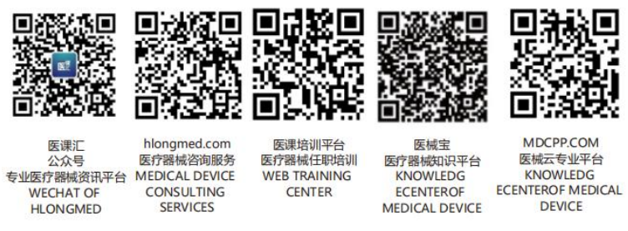附件1

《医疗器械分类目录》子目录01、04、07、08、
09、10、19、21相关产品临床评价
推荐路径使用说明

2021年6月，新版《医疗器械监督管理条例》（国务院第739号令）施行，明确规定“进行医疗器械临床评价，可以根据产品设计特征、临床风险、已有临床数据等情形，通过开展临床试验，或者通过对同品种医疗器械临床文献资料、临床数据进行分析评价，证明医疗器械安全、有效”。
2021年9月，国家药监局发布医疗器械临床评价配套规范性文件，其中《决策是否开展医疗器械临床试验技术指导原则》（2021年第73号，以下简称“《决策导则》”）从“高风险医疗器械”、“新型医疗器械”、“已有证据的充分性”三个方面指导申请人决策申报产品是否需要开展临床试验。
为进一步指导申请人确定具体产品的临床评价路径，器审中心基于目前已有产品的审评经验，根据《医疗器械分类目录》子目录01、04、07、08、09、10、19、21的产品描述、预期用途和品名举例，编写了《〈医疗器械分类目录〉子目录01“有源手术器械”相关产品临床评价推荐路径》《〈医疗器械分类目录〉子目录04“骨科手术器械”相关产品临床评价推荐路径》《〈医疗器械分类目录〉子目录07“医用诊察和监护器械”相关产品临床评价推荐路径》《〈医疗器械分类目录〉子目录08“呼吸、麻醉和急救器械”相关产品临床评价推荐路径》《〈医疗器械分类目录〉子目录09“物理治疗器械”相关产品临床评价推荐路径》《〈医疗器械分类目录〉子目录10“输血、透析和体外循环器械”相关产品临床评价推荐路径》《〈医疗器械分类目录〉子目录19“医用康复器械”相关产品临床评价推荐路径》《〈医疗器械分类目录〉子目录21“医用软件”相关产品临床评价推荐路径》，给出具体产品临床评价路径选择的推荐意见。对于产品数量较少，近几年无相关产品申报的，暂未在该文件中体现。
文件中标注“临床试验”的产品，基于目前认知，通常为《决策导则》中的“高风险医疗器械”，除该指导原则第三部分第（一）款中可考虑免于开展临床试验的情形，原则上需要开展临床试验。
文件中标注“同品种”的产品，如申报产品与同品种医疗器械相比，适用范围、技术特征和/或生物学特性等方面具有显著差异，属于《决策导则》中提出的“新型医疗器械”，除《决策导则》第三部分第（二）款中可考虑免于开展临床试验的情形，需提交申报产品的临床试验资料。
文件中标注“同品种”的产品，如不属于《决策导则》中提出的“新型医疗器械”，申请人可按照《医疗器械临床评价技术指导原则》《医疗器械临床评价等同性论证技术指导原则》《医疗器械注册申报临床评价报告技术指导原则》（2021年第73号）的相关要求，根据申报产品特征、临床风险、已有临床数据等情形，选取合适的同品种医疗器械，通过对同品种医疗器械临床数据进行分析评价，证明医疗器械的安全性、有效性。此种情形下，如通过非临床研究未能证明差异性部分的安全有效性，即《决策导则》中提出的“已有证据不能证明产品符合医疗器械安全和性能基本原则”。
为便于注册申请人查询，推荐路径表单中标注了《免于临床评价医疗器械目录的通告》（2021年第71号）相关内容。是否可免于进行临床评价，需按照《免于临床评价医疗器械目录》及其后续调整内容进行判定。
我中心将根据医疗器械风险变化，参考国际经验，遵循最新科学认知，立足监管实际，对相关产品的临床评价推荐路径进行动态调整。

